大型仪器设备开放共享系统
管理人员使用指南

实验室与设备管理处制

前 言
哈尔滨工业大学大型仪器设备开放共享管理系统，可实现大型仪器设备的在线预约、实时记录、服务成效管理等功能。管理系统采用校-院两级架构，校级平台主要实现仪器设备查询、服务成效统计等功能，查询到拟预约仪器设备后可跳转至该仪器设备所在的院级平台进行缴费、预约（也可直接登录各院级平台网站进行仪器设备的查询、缴费、预约）。
用户缴费预约流程：①创建课题组→②添加课题组成员→③缴费计划→④财务缴费→⑤预约设备（自主上机或委托实验）→⑥进行实验→⑦核定费用、评价、下载实验数据→⑧结束。注：【课题组】需由支出技术服务费的教师创建。
大型仪器设备开放共享管理系统【校级平台】网址：http://17.hit.edu.cn。
管理人员角色概述：
仪器设备【管理员】默认为固定资产登记的【设备领用人】，如需变更管理员需【设备领用人】向院级平台管理员申请，或添加【机组人员】协助管理仪器设备。管理人员（含机组协管人员）负责管理自己名下设备，根据设备属性进行开放设置、收费设置；审批所管理的仪器设备预约申请，根据预约情况进行费用核定，上传原始记录报告等。
一、注册登录
推荐使用360极速浏览访问17.hit.edu.cn，点击【用户登录】
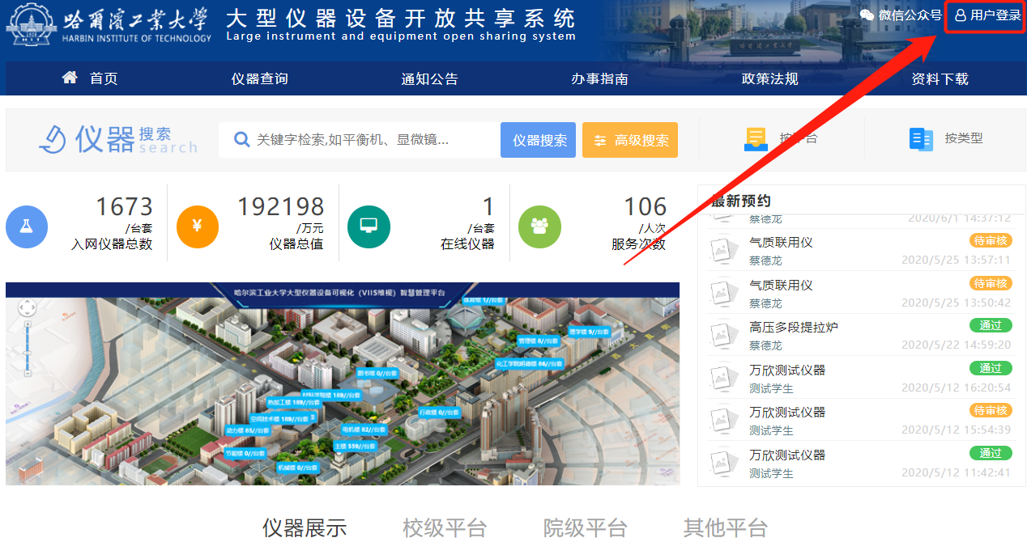
校内用户输入【统一身份认证】账号和密码，登陆【个人中心】。
添加外协人员作为机组成员，请联系院级平台管理员注册并开通权限。
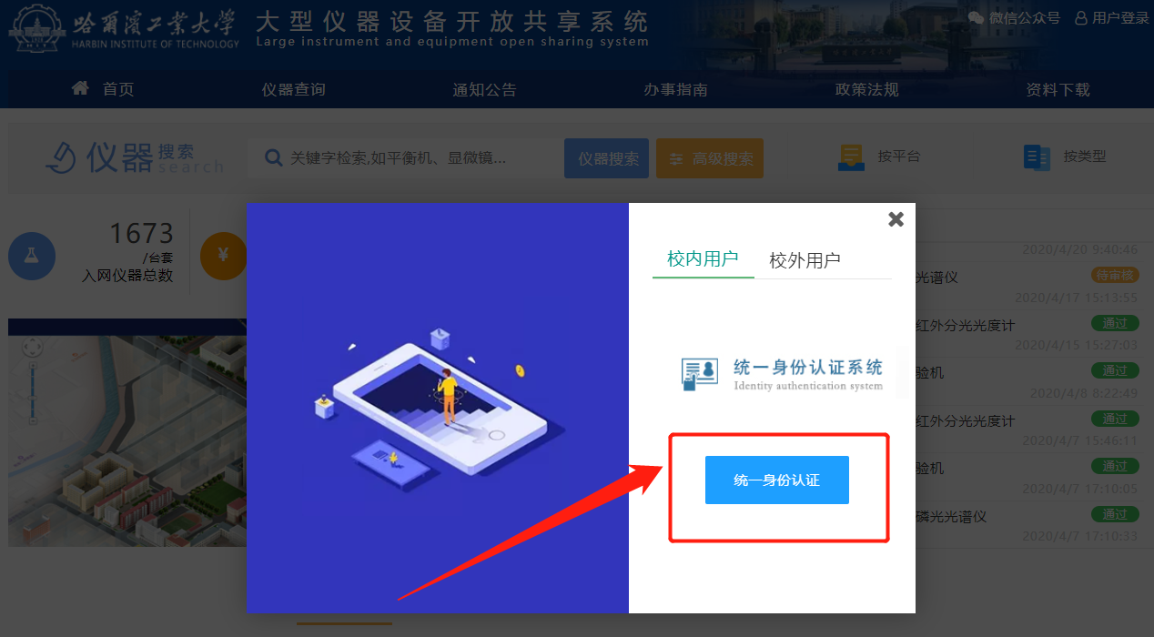
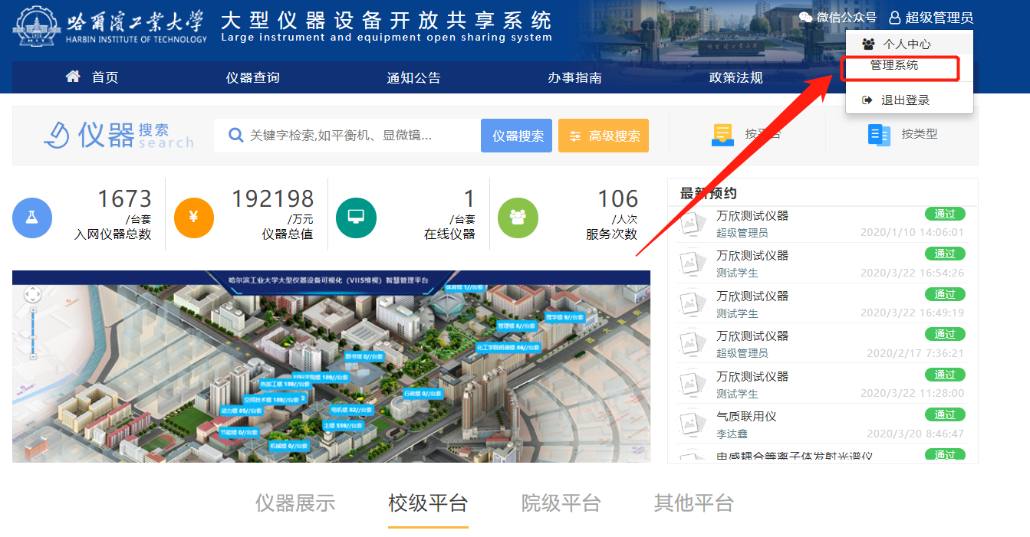
二、领用设备
线下申请，由校级平台管理员或院级平台管理员将新增仪器设备录入到系统中，并分配至领用人名下。
三、设备开放设置
管理员可以设置自己所管理的仪器设备的开放参数与收费标准；登录系统后台后，点击主菜单中的【大仪共享】，点击二级菜单【开放管理】下的【开放设置】，显示已开放设备列表。
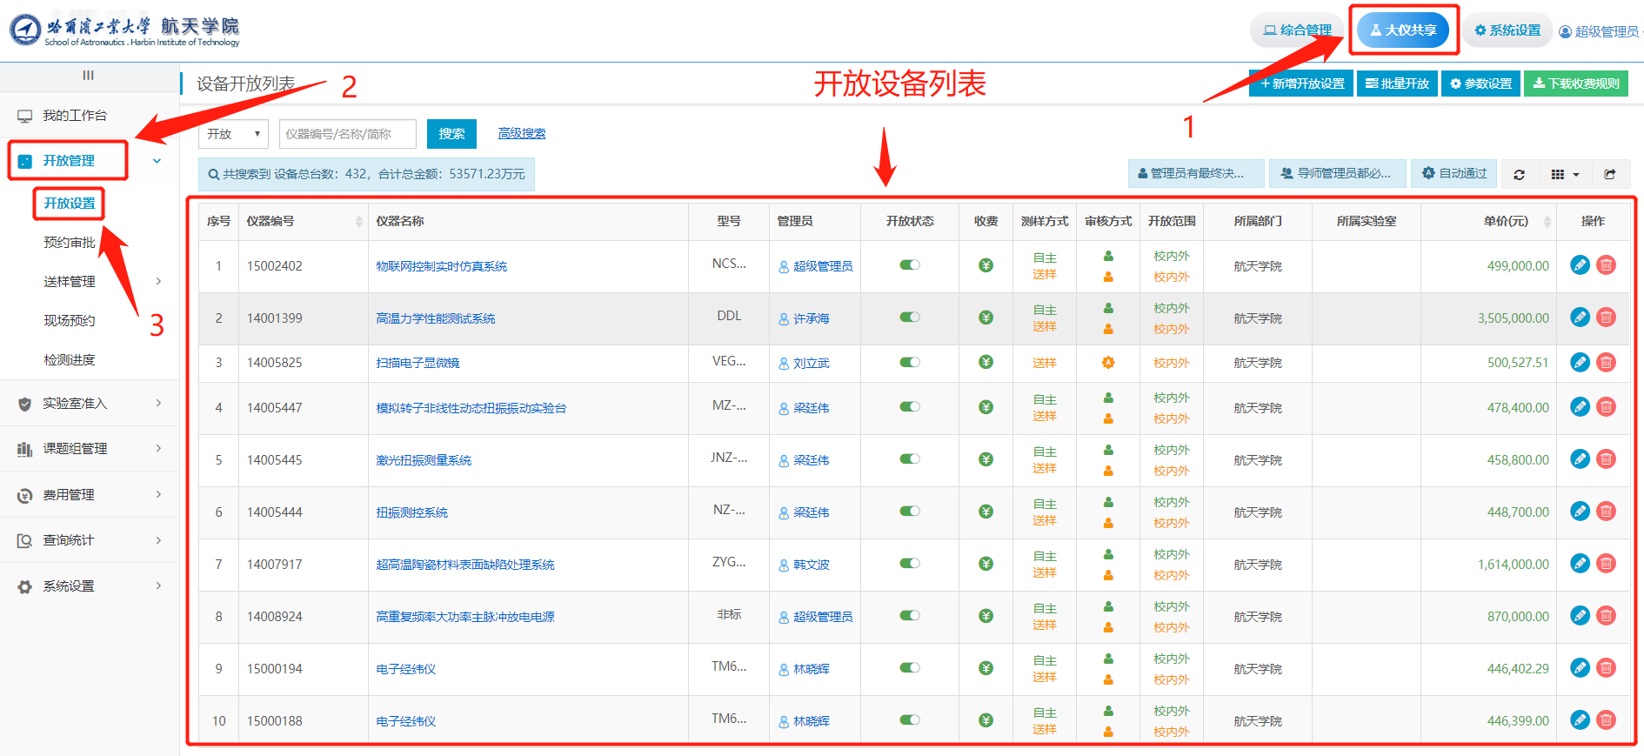
点击【修改】按键，进入相应设备的开放设置界面。
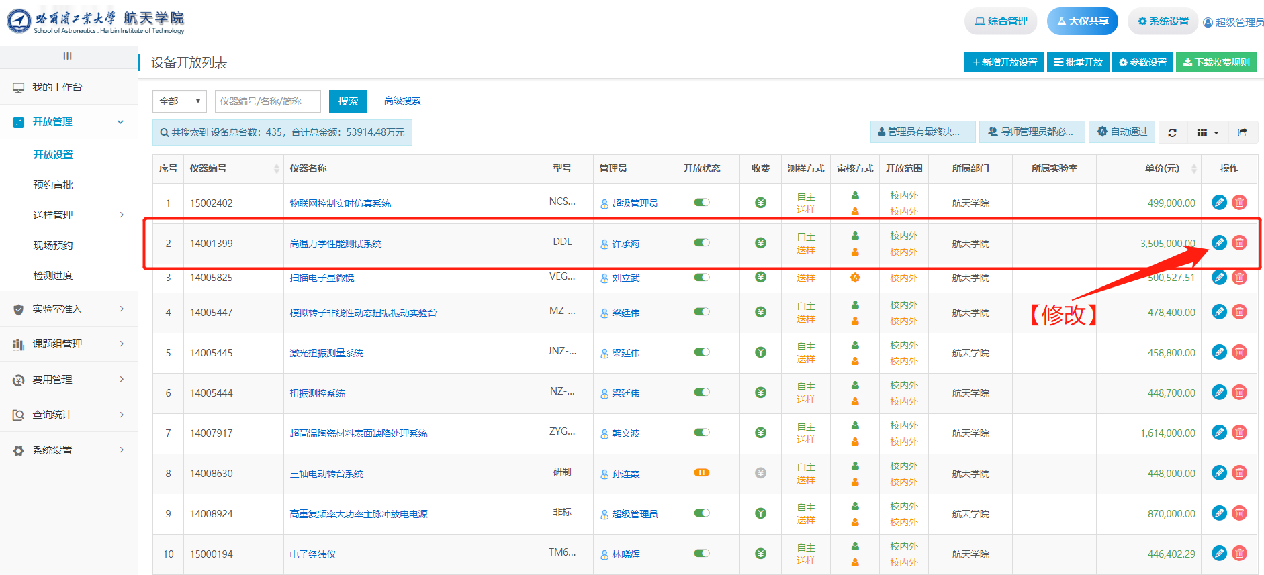
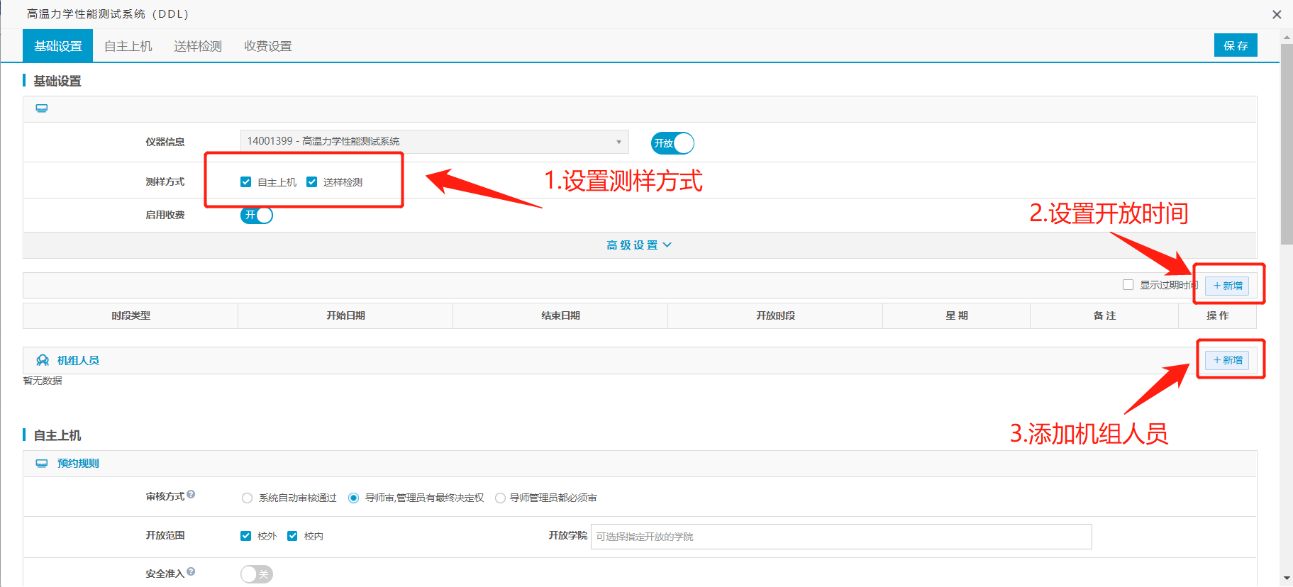
3.1测样方式：
即自主上机与委托实验2种对外共享的方式，可设置为开放1种或2种全部开放。
【自主上机】：由经过上机培训的预约人，独立或在设备管理员的指导下自主完成实验，现场可以拷贝走实验数据；
【委托实验】：预约人将样品交给设备管理员，由设备管理员负责实验工作，并提供实验数据给预约人；
【开放时间设置】具体参数如下：可分别设置仪器设备【自主上机】和【委托实验】方式对外开放共享的时间段，以及时段内每周开放的日期。
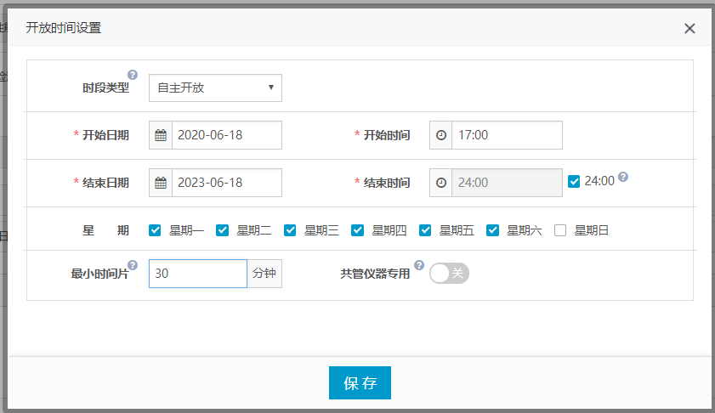
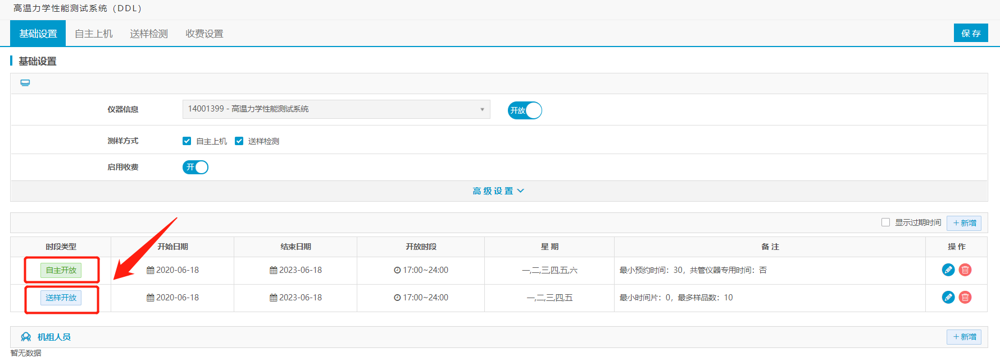
3.2【审核方式】可设置为以下3种：
（1）系统自动审核：所有预约该设备的预约由系统自动完成审核，适用与一般常用简单型设备；
（2）导师审管理员有最终决定权：该设备预约必须要由使用者导师审核，但管理员可以最终决定预约审批状态（即导师或管理员一人审批通过即可）；
（3）导师管理员必须审：该设备预约必须同时由导师和管理员审批通过才生效。
【开放范围】可分别设置对校外开放、对校内开放、对校内特定学院开放。
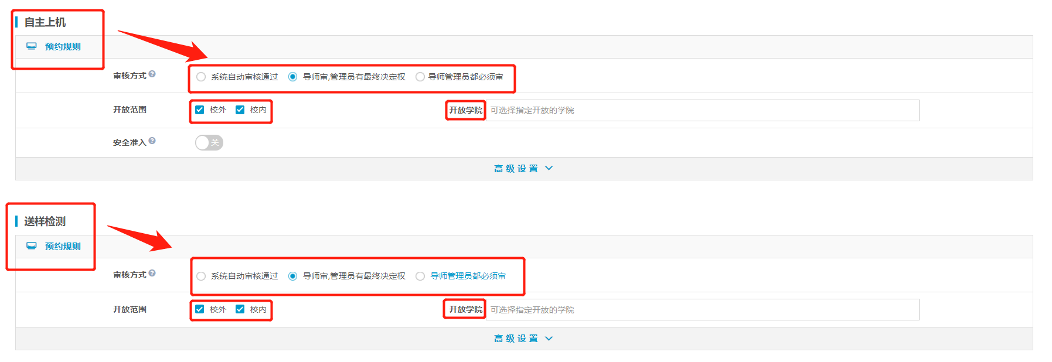
3.3【高级设置】：
可对预约期限、预约提前量、单日个人最大预约时间、是否强制培训和超时是否自动断电等参数进行设置。
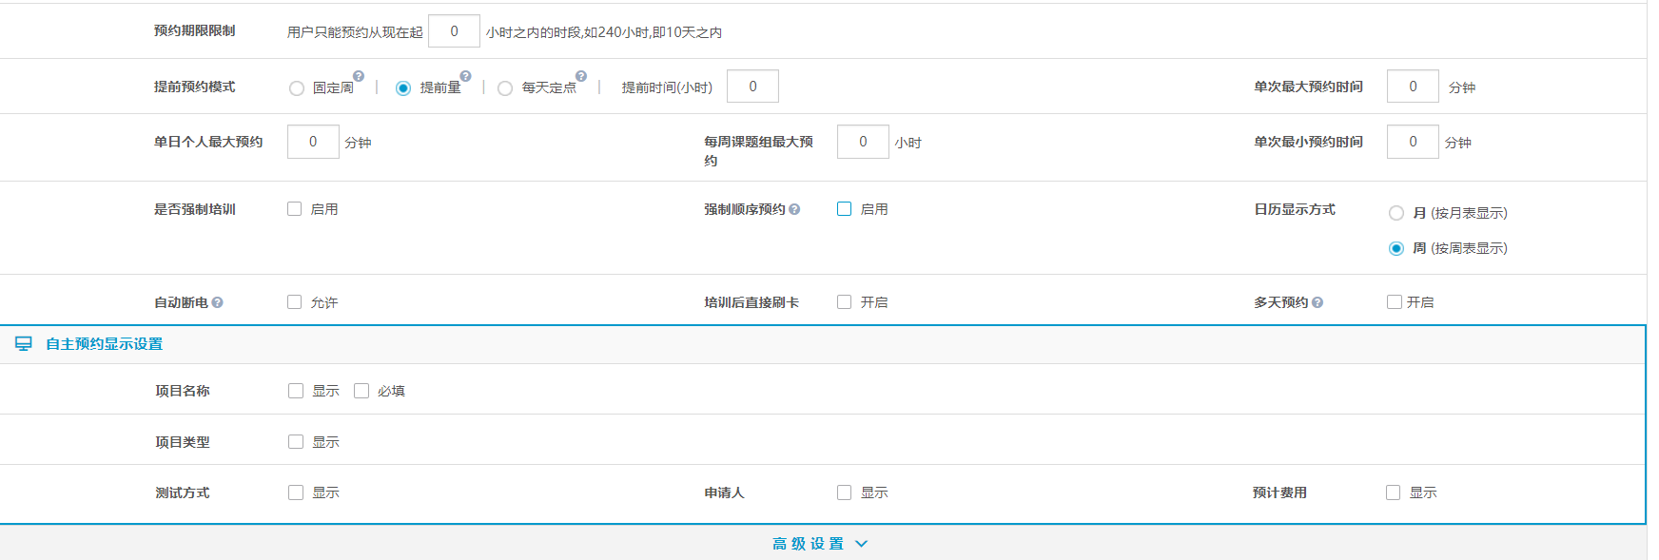
3.4【收费设置】：
管理员可以通过费率设置来设定设备开放共享的收费标准，具体参数设置如下：
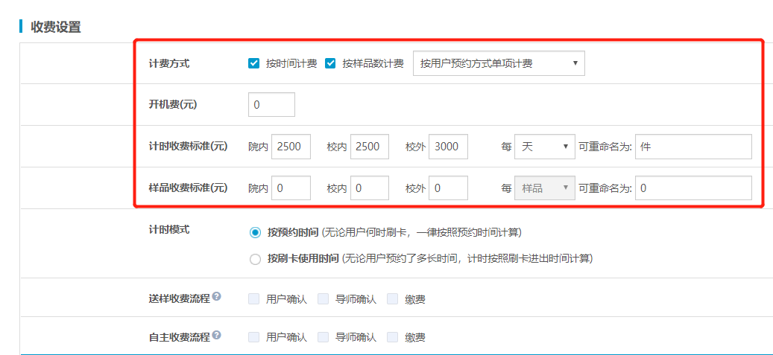
计费方式：计费方式分为按时间计费和按样品计费；
计费标准：按时间计费的计时标准或按样品数量的计件标准；
【收费设置】：
计时收费费率：按时间计费的收费标准，分为院内用户、校内用户收费标准、校外用户收费标准3类，计费单位可以选择每天、小时或用户自行重命名（例如：周等）。
样品收费费率：按样品数量计费的收费标准，分为院内用户、校内用户收费标准、校外用户收费标准3类。
【计时模式】：
按预约时间：按照用户预约的时间计费；如果实际刷卡使用时间小于预约时长，则根据预约时长计费，如果实际刷卡时长超过预约时长，则根据实际刷卡使用时长计费；
按刷卡使用时间：按照使用者刷卡开始使用时间与刷卡结束使用时间之前的时间来计费。
3.5绑定仪器设备对应的178卡账户
需【启用提留比例】以关联用于实验技术服务收费的“178卡”，比例设置为“学校占比100%”（依托系统原有架构，此功能后续将进行优化）。
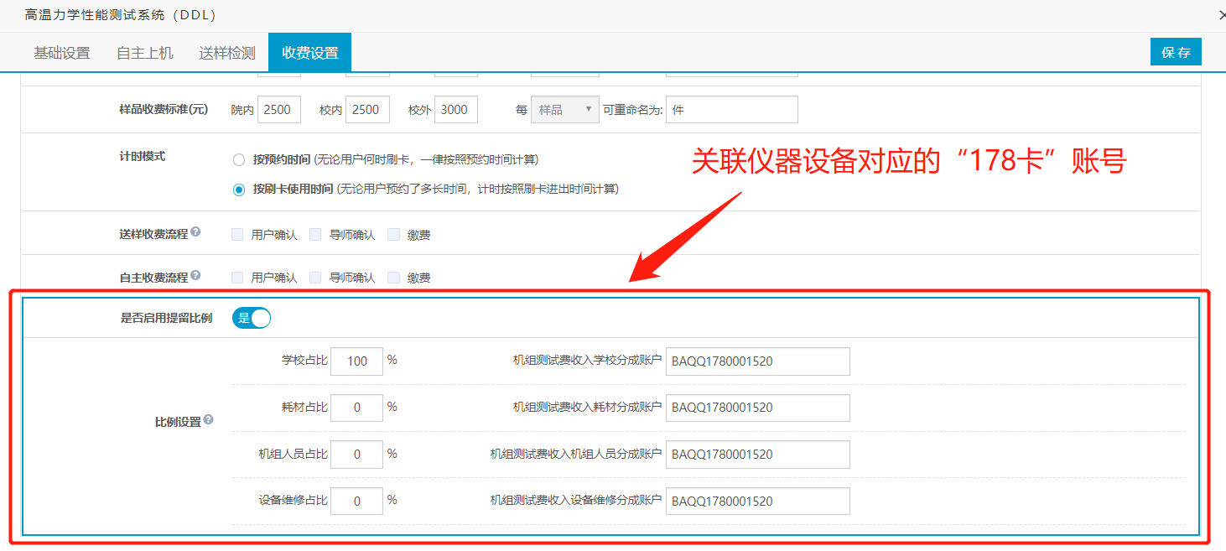
3.6【检测项目】：
用于添加附加测试项目收费。例如：基础费率为测试高温抗弯强度，在此基础上，如需测试高温弹性模量，可在此处进行设置费率。此外，多个不同条件下的收费标准或多个收费项目也可利用此功能进行设置。
【适用范围】：根据实际情况，选择附加测试项目的应用范围。
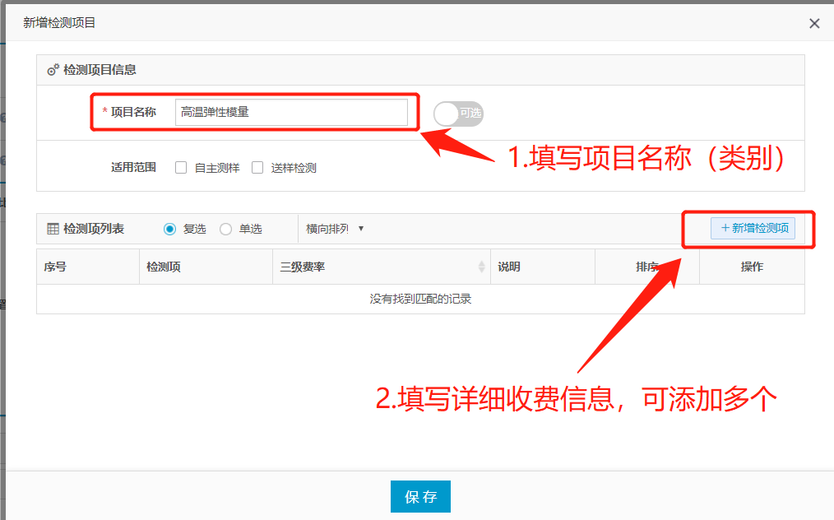
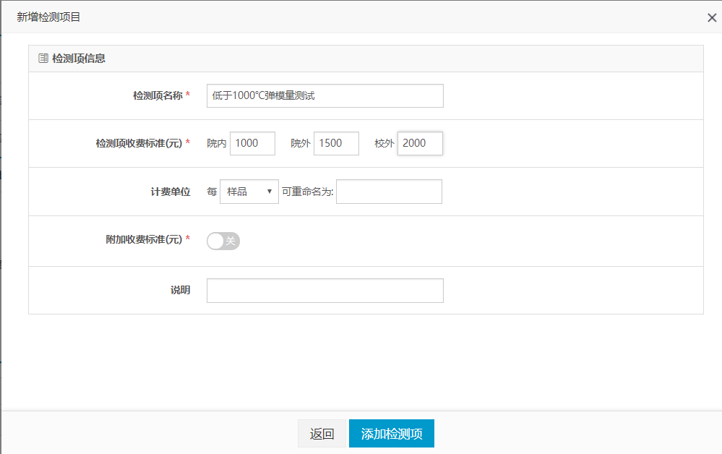
【复选】：预约时可同时选择多个测试项目；【单选】：预约时只能选择一个测试项目。
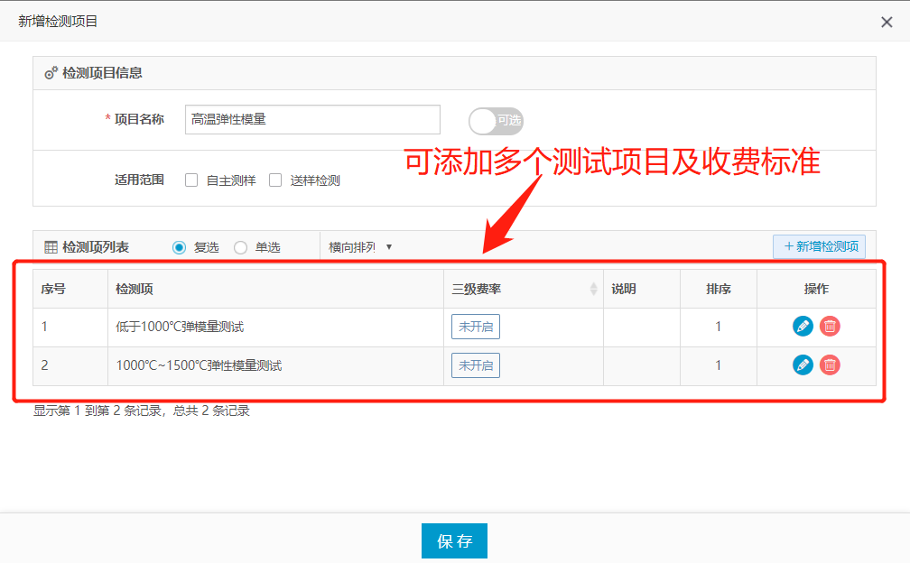
四、预约审批及送样管理
4.1【预约审批】
管理员可对所管理的仪器设备预约进行审批。审核预约时间、样品数量等信息。已审批或自动审批通过的申请，机组人员也可进行【审批驳回】。【委托实验】类预约，可设置【送样时间】，通过系统短信通知预约人。
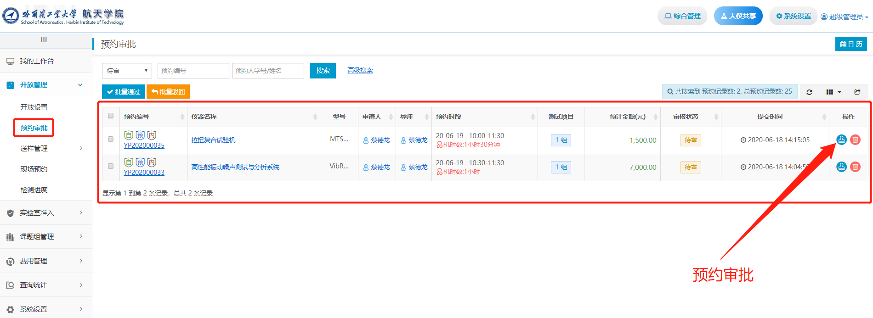
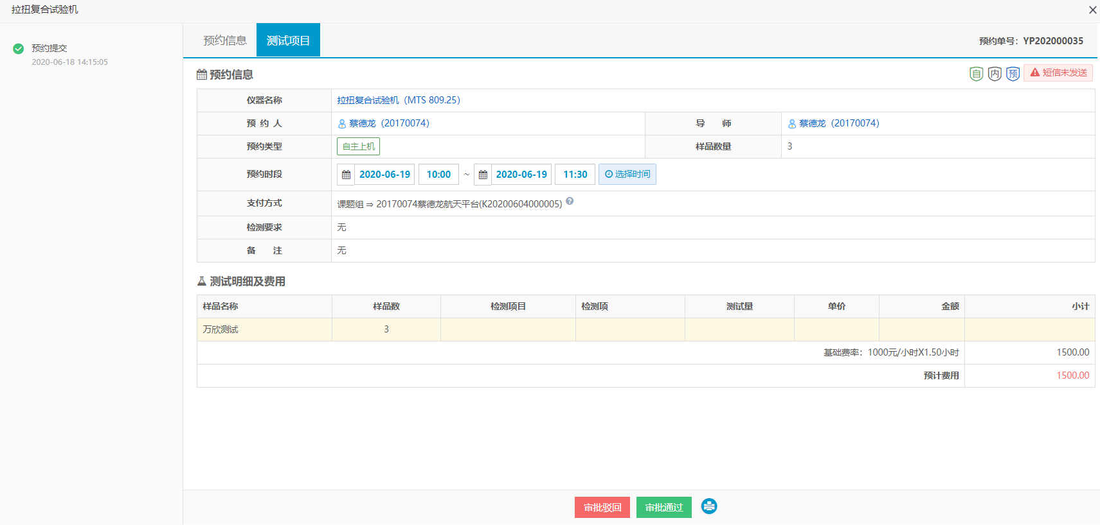
4.2【送样管理】：
通常应用于【委托实验】类预约申请。在预约申请审批通过后，管理员在【送样接受】页面进行操作。
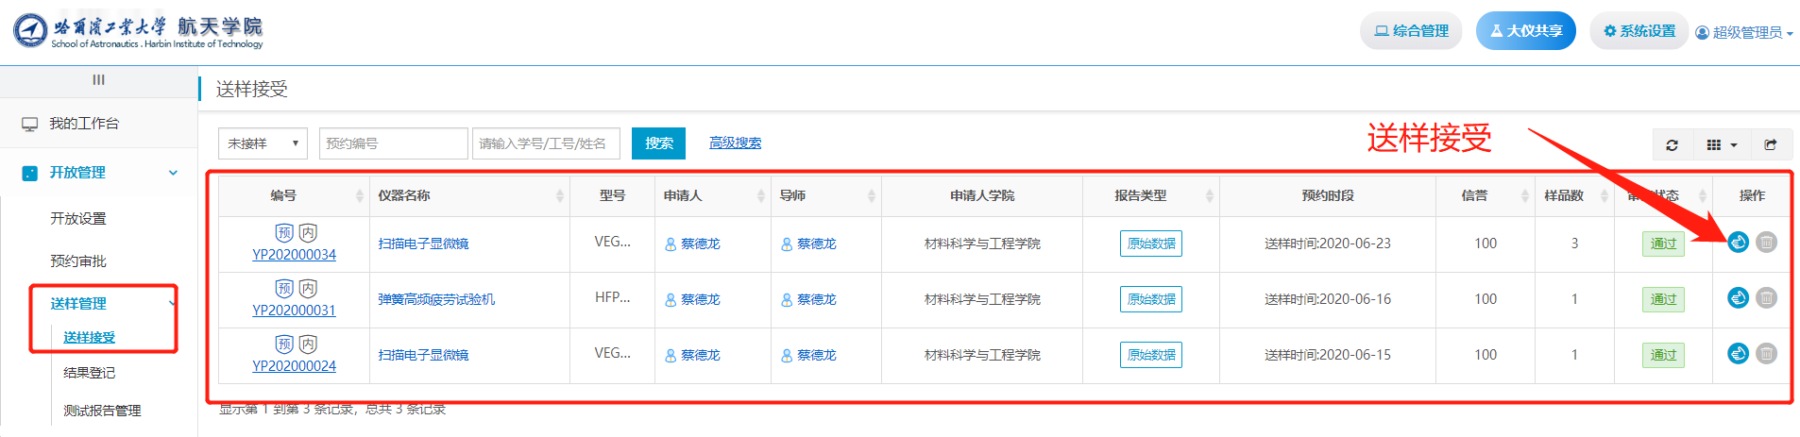
送样接受审批：确认是否收到样品，进行审核操作，在样品接收界面中，可以查看委托单位、委托人、样品名称、样品数量、样品状态、实验要求、预计费用等信息。机组人员可设置预付金额，报告类型，拟交报告时间，检测依据等信息。
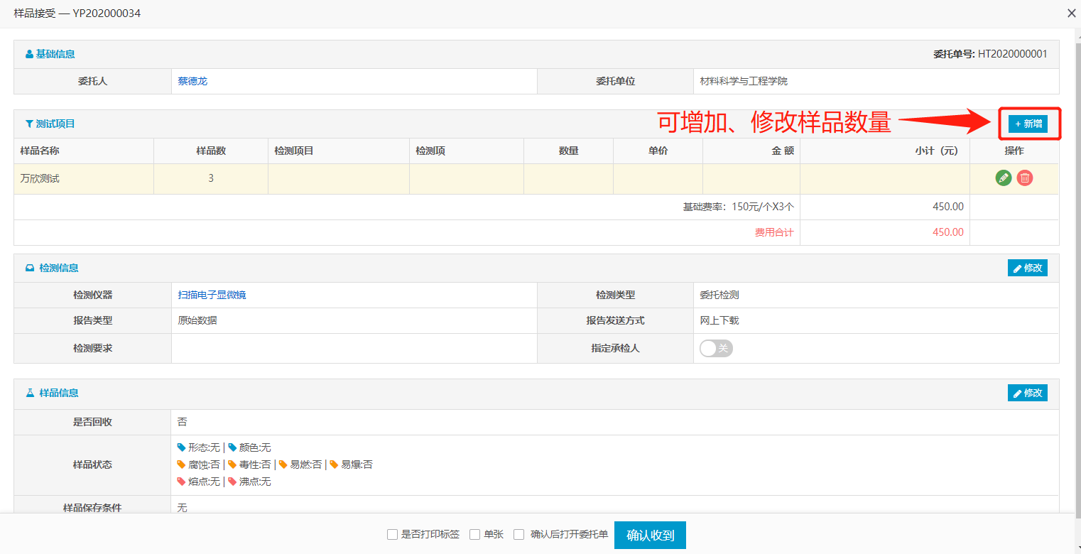
结果登记：实验结束后填写测试结果、上传原始数据或实验报告（限zip和rar格式文件），填写完成后点击“登记”完成实验流程。
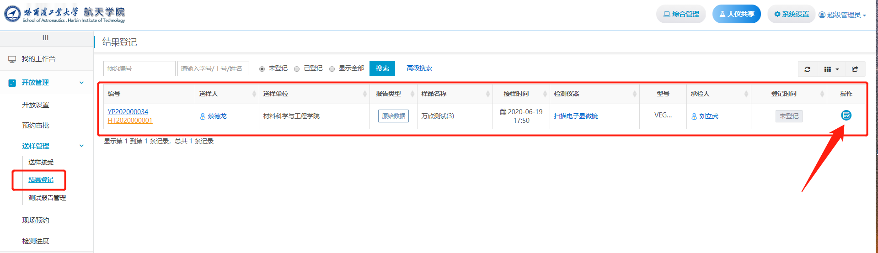
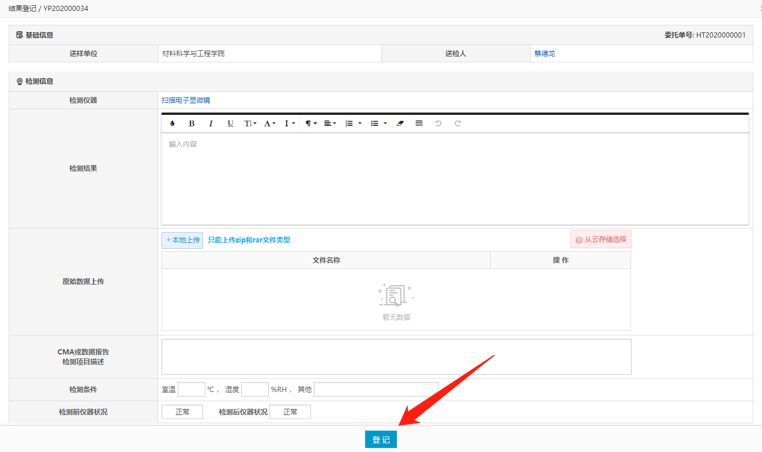
实验报告审核：院级平台管理员可对结果登记进行审核，根据实际情况选择“审核通过”或“审核驳回”。
五、费用管理
管理员可以对预约设备的费用进行【费用核定】，根据实际情况，增减实验费用（委托实验类，未上传原始数据或实验报告，不可核定费用）。待预约人【确认费用】后，实验流程结束。注：超过一定时间后（院级平台自行制定）预约人未确认费用，则系统自动确认。
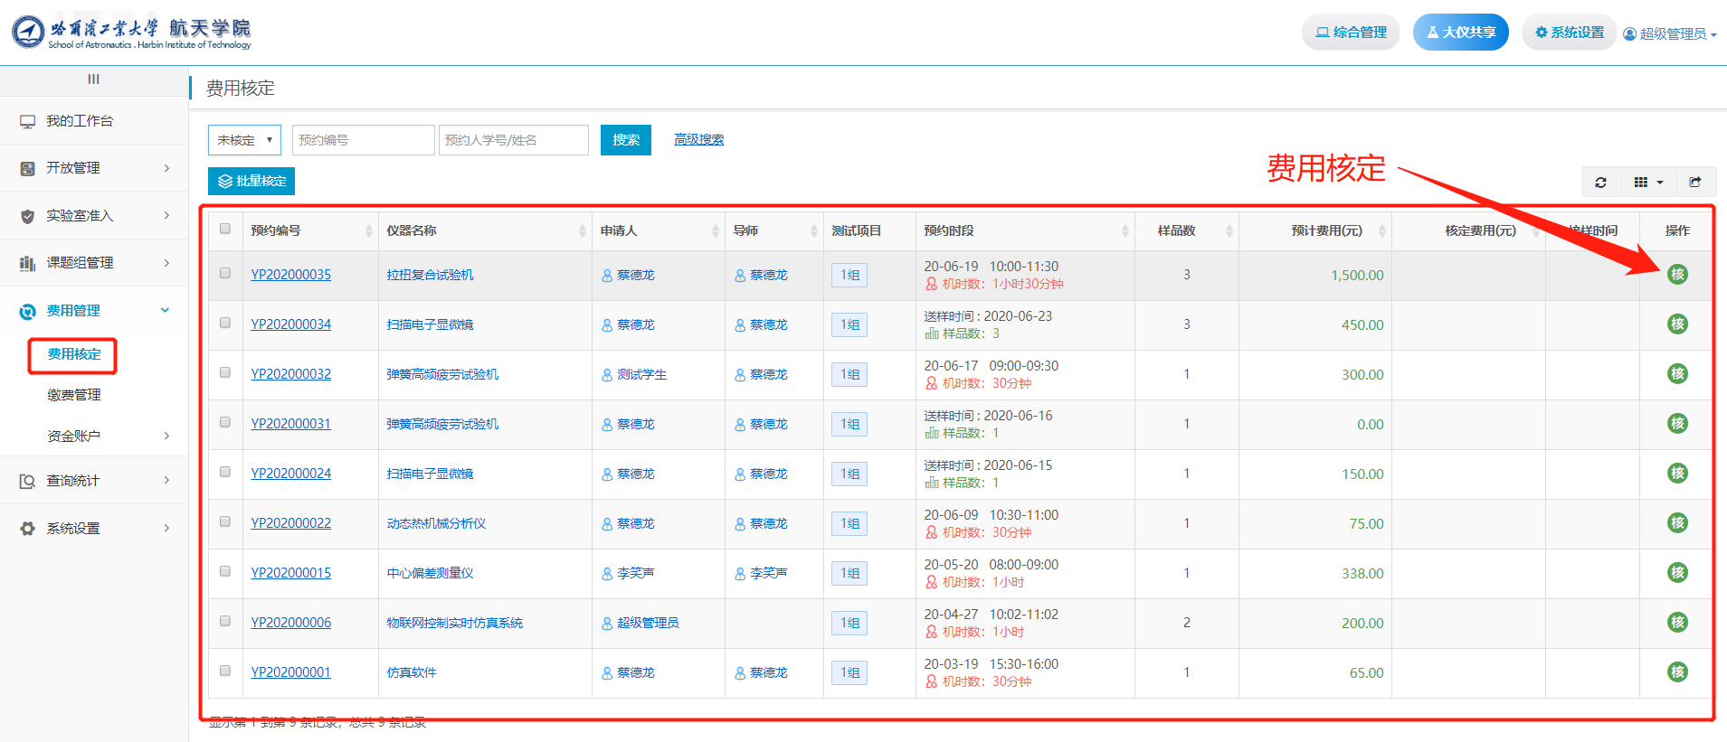
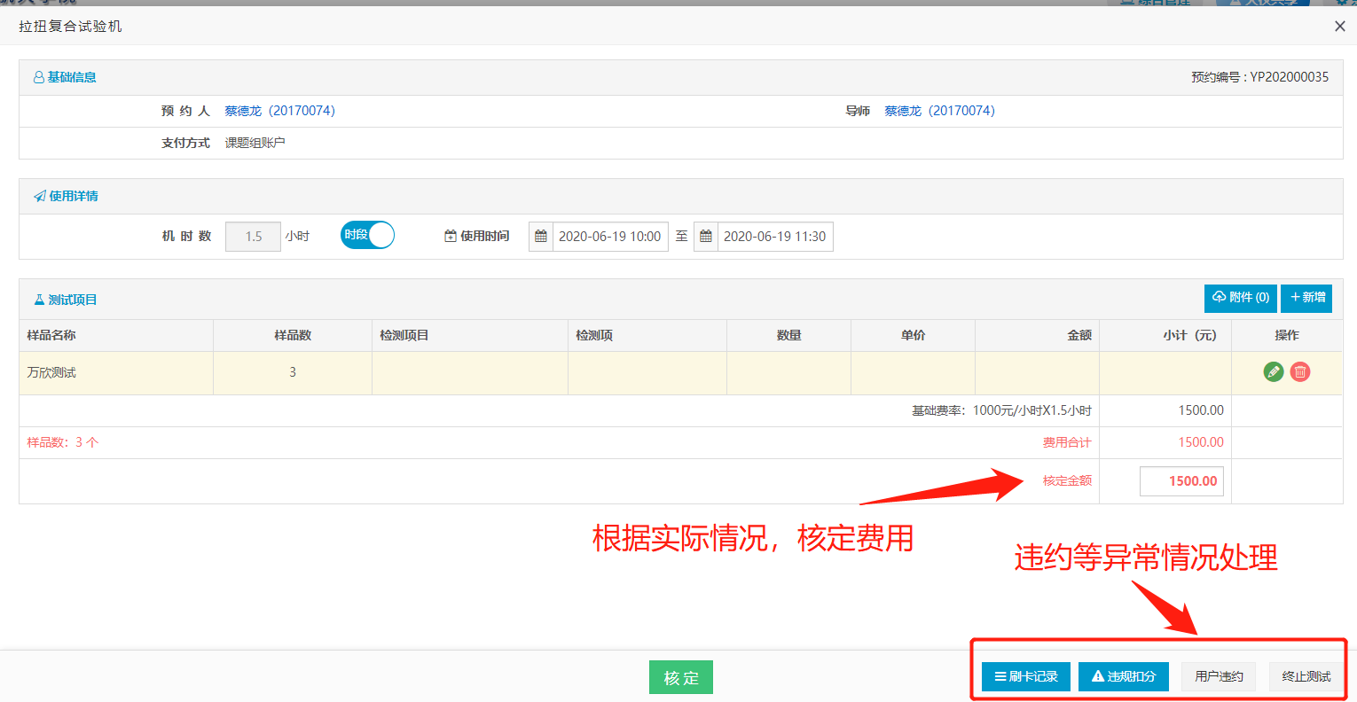
六、现场预约
机组人员可在后台进行【现场预约】操作，以方便师生临时产生的实验计划（限预约人的账户余额可支付该仪器设备产生的费用）。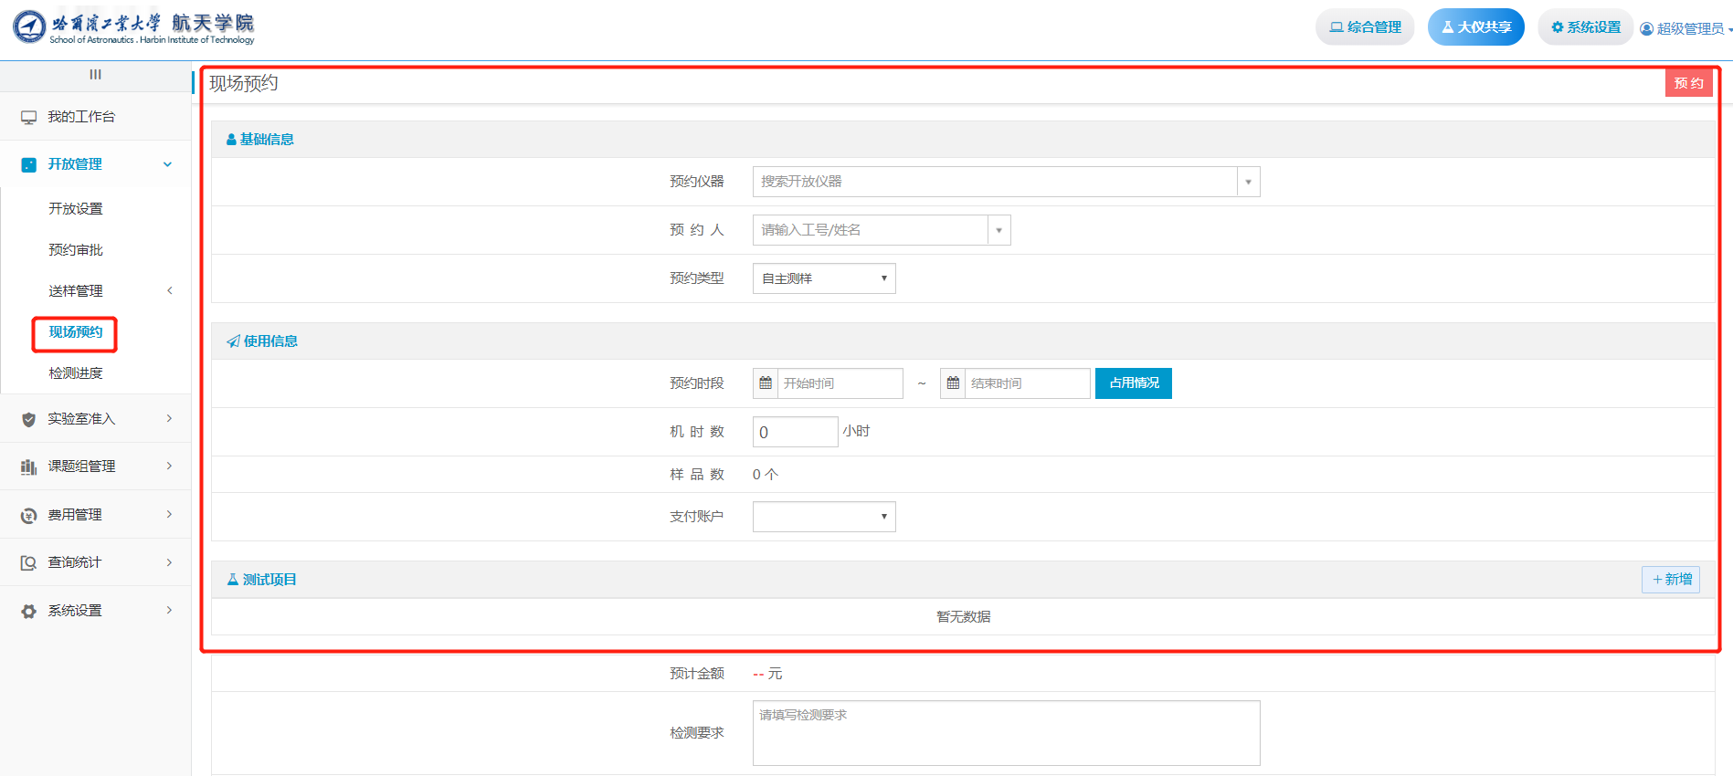
七、微信端使用
打开校级平台（17.hit.edu.cn）网址，点击微信公众号扫描关注即可，也可直接微信搜索“hitdayi”进行关注，在公众号上绑定用户信息完成后，可使用【仪器预约】和【仪器电源】功能。
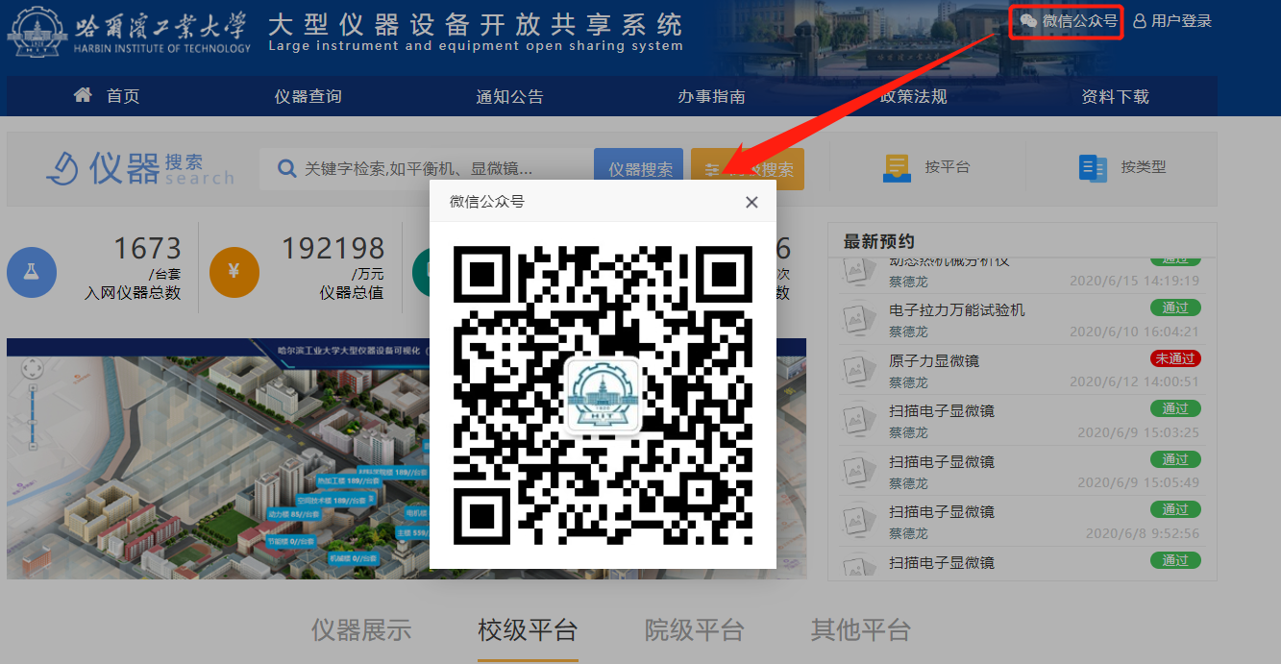
7.1【仪器预约】：
在公众号上，管理员可以对预约申请进行审批、查询预约记录、消费明细、培训报名等信息。
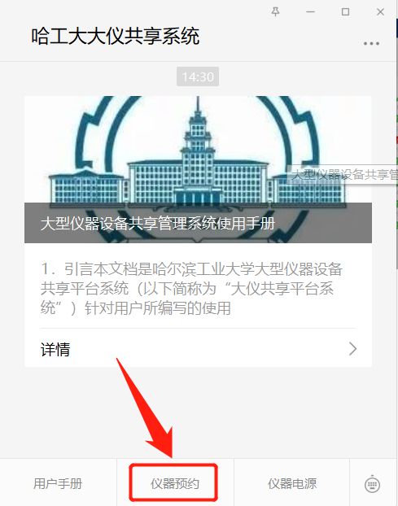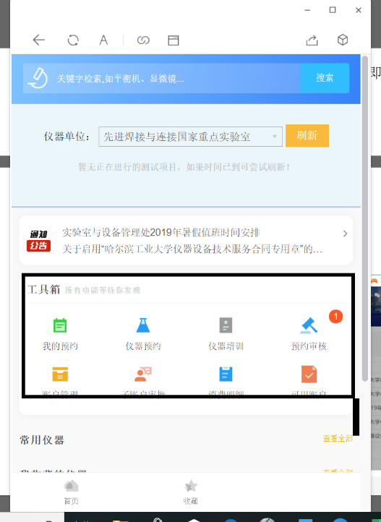
7.2【仪器电源】：
在公众号首页点击【仪器电源】，可进入电源监控装置控制程序。
【预约开电】：用于自主上机人员进行仪器设备电源监控器的开机、关机操作。
【授权开电】：用于管理员进行仪器设备电源监控器的开机、关机操作。操作步骤：选择仪器设备所在学院，机组人员负责管理的仪器设备会出现在下方列表，点击电源开关可以控制仪器电源。
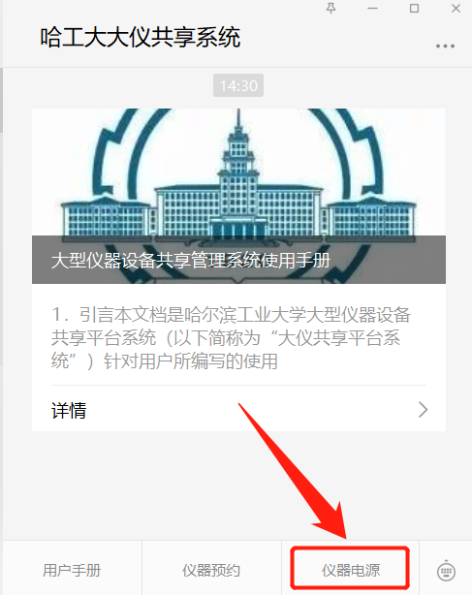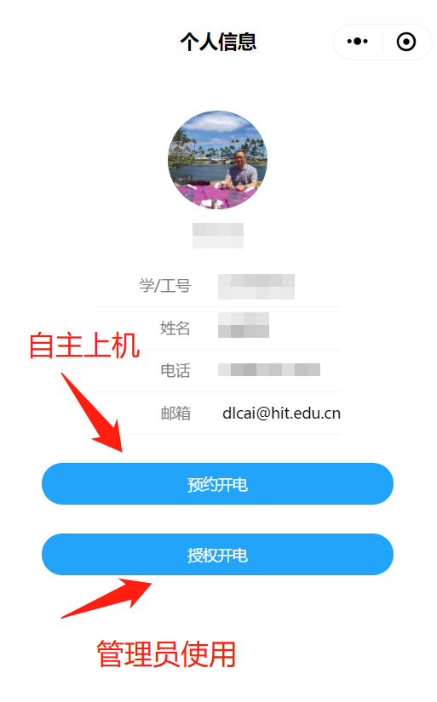
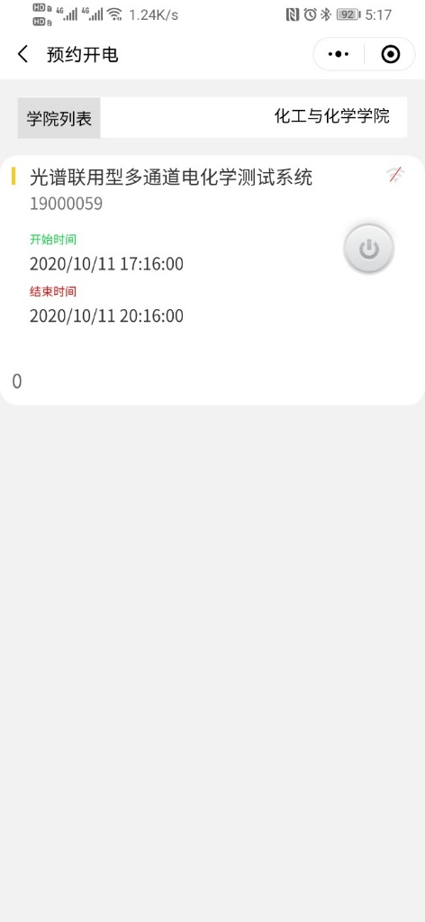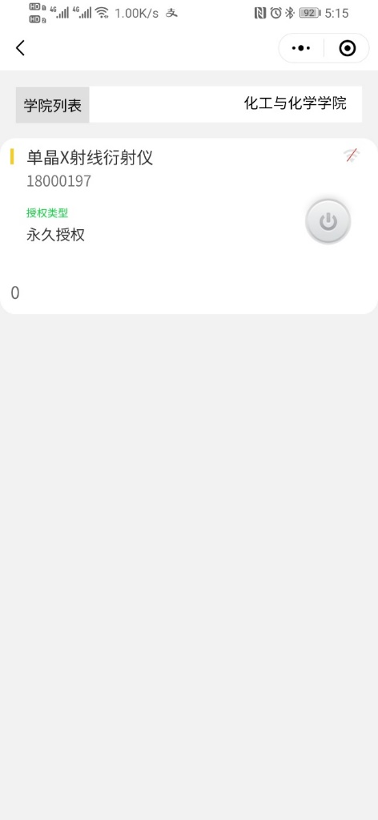
八、技术支持
● 系统故障、参数设置咨询等问题，可拨打上海万欣公司24小时技术支持热线：
孙全营工程师：18019728981
毛发标工程师：17638181019
● 各院级平台可创建相应技术交流群，由供应商提供实时技术支持。

